Экскурсия по библиотеке

--------------------------------------------------------------------------------------------------------------------------------

# В библиотеку с детского сада

**Каждый из нас знает, что книга – один из главных источников знаний, а развивать интерес к чтению у детей необходимо начинать уже в дошкольном возрасте. 7 октября 2019г заведующая детского сада Казимагомедова З и воспитатель старшей группы Нестурова П организовали экскурсию для малышей старшей группы детского сада школьную библиотеку . Целью ознакомления детей со школьной библиотекой и побуждения у дошкольников интерес к книге ,а также бережного отношения к ним.**

**Для детей посещение библиотеки было в первый раз. Они большим интересом смотрели на все, ознакомились с оформленной в читальном зале книжной выставкой, внимательно рассматривали детские книги, журналы, Дети узнали, что библиотека - это ДОМ книги, познакомились с правилами поведения в библиотеке, с правилами обращения с книгой.**

**Библиотекарь школы Омарова Р прочитала ребятам замечательные сказки , провели с детьми викторину: "Угадай сказочного героя. Ребята принимали активное участие отвечали на вопросы, угадывали сказочных героев.**

**Экскурсия произвела на дошколят огромное впечатление. Детям не хотелось уходить из библиотеки, и они пообещали научиться читать и брать книжки на дом. Они теперь с нетерпением будут ждать, когда станут читателями библиотеки.**

**По окончании экскурсии детям были вручены подарки:  книжки, раскраски и сладости**

**Экскурсия была очень познавательной ,и интересной. Дети были в большом восторге от увиденного.**

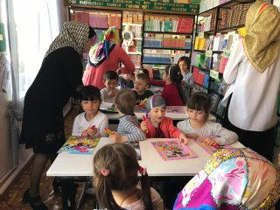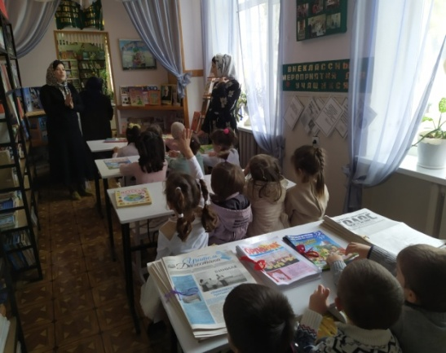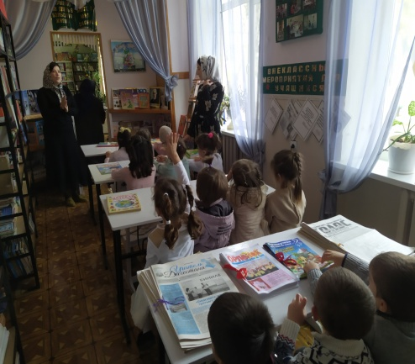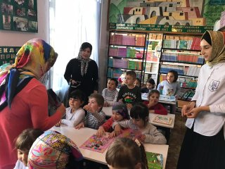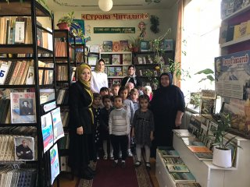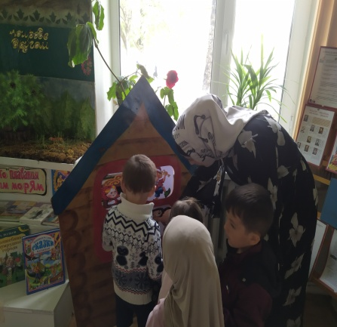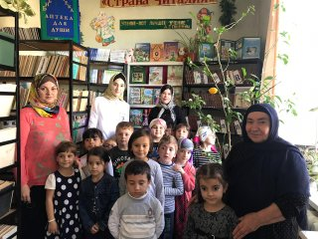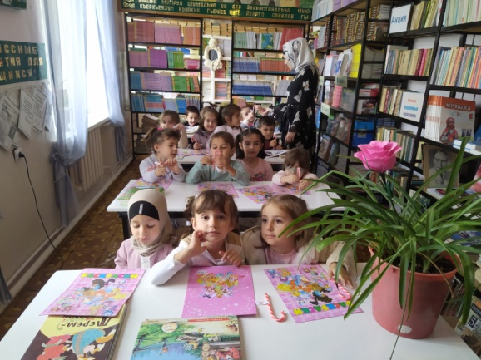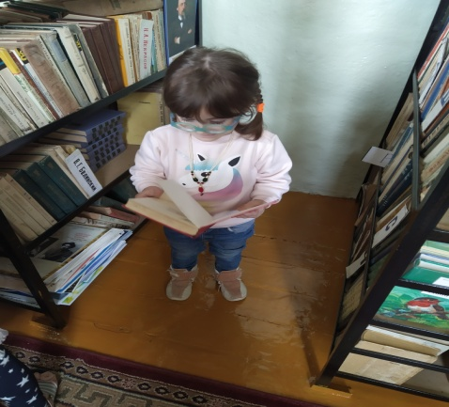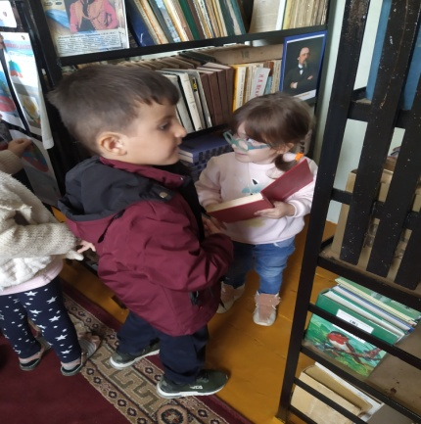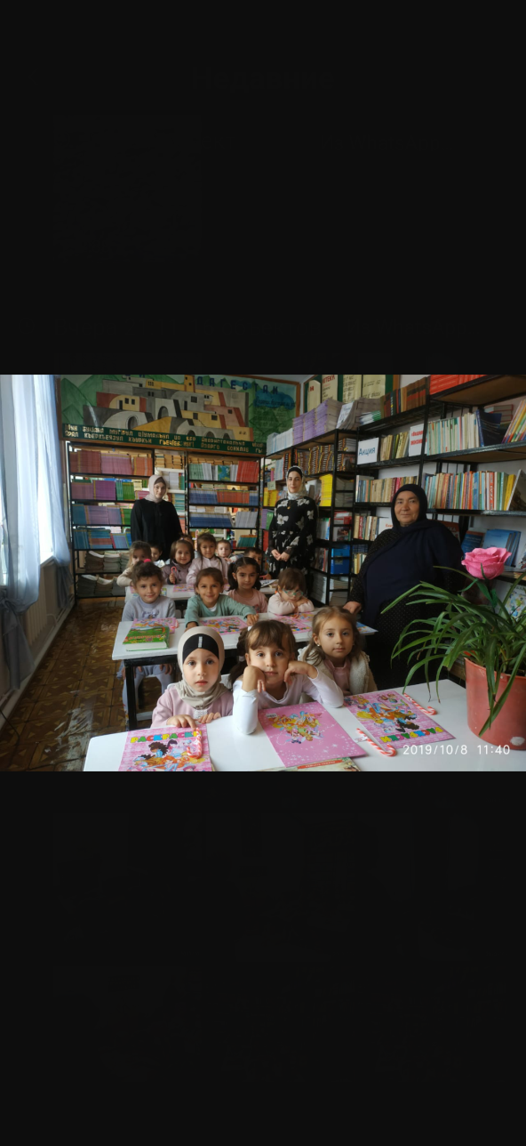

Почемучки в гостях у библиотеки

«Мы – будущие читатели»

**Зав- библиотекой Абдурахмановой**